Глава
Старошайговского муниципального района
Республики Мордовия
_______________ Г.А.Мухин

23 апреля 2020 года
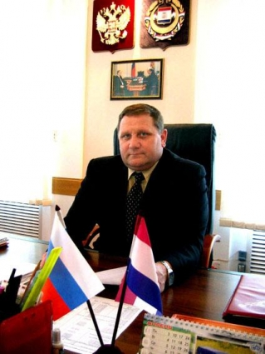 | 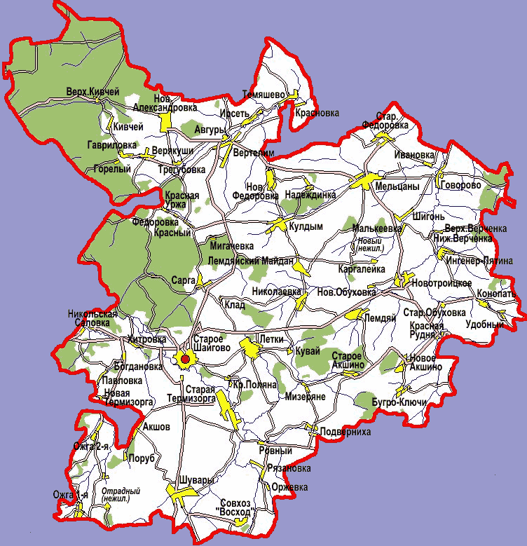

Пояснительная записка
к докладу Главы
Старошайговского муниципального района Республики Мордовия
МУХИНА ГЕННАДИЯ АЛЕКСАНДРОВИЧА

о достигнутых значениях показателей для оценки эффективности деятельности органов местного самоуправления

городских округов и муниципальных районов

за 2019 год и их планируемых значениях

на 3-летний период

Настоящий Доклад подготовлен во исполнение Указа Президента Российской Федерации от 28 апреля 2008 года №607 «Об оценке эффективности деятельности органов местного самоуправления городских и муниципальных районов». В Докладе приведены утвержденные показатели эффективности деятельности органов местного самоуправления Старошайговского муниципального района за отчетный 2019 год, планируемые значения показателей на 3-летний период, а также показатели за год, предшествующий отчетному. Расчет показателей произведён на основании утвержденных методик и инструкций, с использованием официальных статистических данных.

Общие сведения о муниципальном районе
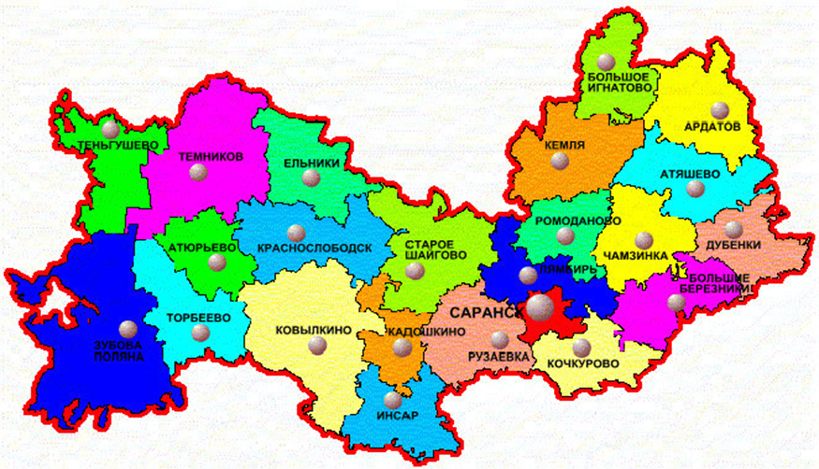
Старошайговский муниципальный район образован 16 июля 1928 г. Район занимает площадь 1 420,4 км².
Центр — село Старое Шайгово. Расстояние от административного центра Старошайговского муниципального района до столицы Республики Мордовия г. Саранска — 58 км, до г. Москвы — 596 км. Район граничит: на востоке с Лямбирским райном, на юге с Кадошкинским муниципальным районом, на юго-востоке с Рузаевским муниципальным районом, на западе с Краснослободским муниципальным районом и на северо-западе с Ельниковским муниципальным районом Республики Мордовия, а также с Нижегородской областью на севере.
Население района на 1 января 2020 года составляло 11,281 тыс. чел, в том числе 1563 чел. (13,9%) - моложе трудоспособного возраста, 6254 чел. (55,4%)- трудоспособного возраста, 3464 чел. (30,7%)- старше трудоспособного возраста (см.диаграмму №1).
Средний возраст населения района составляет 43 года, мужчин- 47,3%, женщин -52,7% (см. диаграмму №2). Плотность населения — 7,9 чел. на 1 км².
Демографическая ситуация в районе неблагополучная. Смертность превышает рождаемость. За 2019 год родилось 66, умерло 168 человек, что на 57 человек меньше прошлого года, но выше среднереспубликанского на 11,3 %. В рейтинге районов по уровню смертности мы находимся на 8 месте из 22 районов республики, выполнен план по снижению смертности. Естественная убыль составила 102 человека.
Диаграмма №1.
Возрастной состав населения
Старошайговского муниципального района, %

Диаграмма №2.
Половозрастной состав населения
Старошайговского муниципального района, %

Численность зарегистрированных безработных на 1 января 2020 года 54 человека, уровень безработицы составляет 0,7 % (на 1.01.2019 - 0,6%). За 5 последних лет уровень безработицы в районе сократился 21% (см. диаграмму №3)
Диаграмма №3
Уровень безработицы и коэффициент напряженности на 1 вакансию
за 2015-2019 годы, в %

В составе Старошайговского муниципального района насчитывается 57 населенных пунктов, объединенных в 11 сельских поселений. В 18 селах проживает до 10 человек, в 17 селах - от 10 до 100 человек, в 17 селах - от 100 до 500 , в 4 селах - от 500 до 1000 и в районном центре проживает 4339 человек или 38,5% населения района.
Старошайговский муниципальный район имеет ярко выраженную сельскохозяйственную специфику. Социальная инфраструктура Старошайговского муниципального района представлена системой жилищно-коммунального хозяйства, малого бизнеса, образования, здравоохранения, культурно - досуговой деятельности, физкультуры и спорта, а также системой социальной защиты населения.
Основная цель формирования доклада – выявление как положительного опыта эффективности решения проблем, так и упущений по конкретным направлениям, принятие решений и мер по дальнейшему совершенствованию муниципального управления.
Распоряжением Главы администрации Старошайговского муниципального района № 164 от 27 июня 2008 года (с изменениями от 18.03.2013 № 106, от 19 марта 2014 №86) создана рабочая группа по реализации Указа Президента Российской Федерации от 28.04.2008 № 607 «Об оценке эффективности деятельности органов местного самоуправления городских округов и муниципальных районов». Распоряжением Главы Старошайговского муниципального района №105 от 6 апреля 2020 года закреплены ответственные сотрудники за представление и согласование значений показателей для оценки эффективности органов местного самоуправления муниципального района за 2019 год и их планируемых значениях на 3-х летний период.
В сентябре 2018 года была разработана и решением сессии Совета депутатов Старошайговского муниципального района утверждена «Стратегия социально-экономического развития Старошайговского муниципального района Республики Мордовия на период до 2025 года, определяет стратегические приоритеты, цели и задачи социально-экономического развития Старошайговского муниципального района, основные направления их достижения на долгосрочную перспективу. Стратегическая цель социально-экономического развития на ближайшие 7 лет – повышение качества жизни населения, за счет наращивания экономического потенциала территории. Для динамичного развития Старошайговского муниципального района разработаны и утверждены муниципальные программы. В 2019 году в администрации Старошайговского муниципального района на реализации было 22 муниципальные программы. Выполнение предусмотренных программами мероприятий принесёт максимальный эффект от вложения бюджетных средств и обеспечит наибольшие социально-экономические результаты.
Социально-экономическая политика администрации Старошайговского муниципального района в 2019 году осуществлялась в соответствии с полномочиями органов местного самоуправления, регламентируемыми 131-Федеральным законом "Об общих принципах организации местного самоуправления в Российской Федерации", целями и задачами, поставленными Прогнозом социально-экономического развития Старошайговского муниципального района на 2019 год была ориентирована на развитие экономического потенциала района, повышение эффективности управления, повышение качества жизни населения.
Основными направлениями социально-экономической политики района 2019 года являлись:
- развитие экономического потенциала Старошайговского муниципального района, рост инвестиций в основной капитал,
- максимальное удовлетворение потребностей населения в качественных жилищно-коммунальных услугах;
- обеспечение роста благосостояния населения, сохранение стабильности на рынке труда;
- достижение современного качества общего и дошкольного образования, повышение эффективности и доступности медицинского обслуживания, формирование условий для положительной динамики демографических показателей, реализация программ в области молодежной политики, физической культуры и спорта;
- повышение эффективности муниципального управления.
Доклад составлен с целью проведения оценки эффективности деятельности органов местного самоуправления Старошайговского муниципального района по отраслям экономики и социальной сферы, в том числе по снижению неэффективных расходов местных бюджетов и принятия решений и мер по дальнейшему совершенствованию муниципального управления.

Экономическое развитие

На территории Старошайговского муниципального района по состоянию на 1 января 2020 года зарегистрировано 204 единиц субъектов малого бизнеса, в том числе 149 индивидуальных предпринимателя, в том числе 31 КФХ и 55 малых и средних предприятий. (см. диаграмму № 4).
Доля среднесписочной численности работников малых и средних предприятий в среднесписочной численности работников всех предприятий и организаций составляло в 2019 году 43,5%.
Диаграмма №4
Структура субъектов малого и среднего предпринимательства, единиц

Число субъектов малого и среднего предпринимательства в расчете на 10 тыс.человек населения по состоянию в 2019 году составил 179 единиц, уменьшение по сравнению с уровнем прошлого года на 3.8%, в связи с тем, что снизился число субъектов малого и среднего предпринимательства. Значение показателя: число субъектов малого и среднего предпринимательства в расчете на 10 тыс. человек населения в 2017 году – 198, 2018 году -186, 2019 году - 179 единиц.
Вклад малого бизнеса в экономику района огромный:
В 2019 году около 85% розничного товарооборота – доля предприятий малого бизнеса; бытовые услуги населению, автоперевозки (грузовые и пассажирские), деревообработка – в 100% объеме также принадлежит предприятиям малого бизнеса; построено 2 магазина в с. Старая Теризморга.
35% молока, 25% мяса и 40% зерна произведено в малых сельхозпредприятиях района.
21% налогов и сборов в консолидированный бюджет района поступило в 2019 году от предприятий малого бизнеса.
Субъекты малого предпринимательства, занимающиеся сельскохозяйственным производством, активно участвуют в программах поддержки КФХ, пользуются субсидиями, предоставляемыми республиканским и федеральным бюджетами.
В 2019 г. в проекте «Создание системы поддержки фермеров и развитие сельской кооперации» грант на поддержку КФХ получил КФХ Кибаков А.Ф. в сумме 3,0 млн. руб. и грант на развитие КФХ и формирование неделимого фонда СПоК, получил КФХ Маланьин Д.Н. в сумме 4,0 млн. руб.
Субъекты малого предпринимательства, занимающиеся сельскохозяйственным производством, добились хороших результатов в производстве во многом благодаря значительной государственной поддержке сельхозтоваропроизводителей в виде предоставления субсидий за счет средств федерального и регионального бюджетов. За 2019 года по данным Министерства сельского хозяйства и продовольствия Республики Мордовия сумма субсидий составила 86,6 млн. руб.
В целях обеспечение равных и благоприятных условий для развития субъектов малого и среднего предпринимательства в Старошайговском муниципальном районе действует Муниципальная программа развития субъектов малого и среднего предпринимательства в Старошайговском муниципальном районе на 2019-2024 годы. При администрации района работает Совет предпринимателей.
Создание благоприятного инвестиционного климата в районе является одним из важнейших условий привлечения финансовых средств и последующего экономического роста территории.
По итогам 2019 года объем инвестиций в основной капитал (за исключением бюджетных средств) по крупным и средним предприятиям по данным региональной статистики около 82 млн. рублей (75% от уровня 2018 года).
Надо отметить то, что статистика учитывает инвестиции только крупных и средних организаций, общий объем капитальных вложений всех хозяйствующих субъектов за отчетный период составил более 162 млн. рублей.
Для нас важна любая форма инвестиций: приобретение с/х техники или оборудования, приобретение предпринимателем какого-либо транспорта, постройка магазина и т.д.
Объем инвестиций в основной капитал (за исключением бюджетных средств) в расчете на 1 жителя в 2019 году составил 7169,1 рублей.
Промышленность Старошайговского муниципального района представлена отраслью «обрабатывающие производства», по виду экономической деятельности «Производство и распределение электроэнергии, газа и воды». Старошайговским РЭС распределено энергии за 2019 год на 59 млн. рублей.

Агропромышленный комплекс
Площадь земель в Старошайговском муниципальном районе 103737 га, в том числе с/х угодий 94 972 га, из них 71936 пашни, из которой 86% или 61826 га обрабатывается.
Почвы – серые лесные (53%), черноземы (22%), пойменные (7%), дерново-подзолистые (2%).
Район характеризуется высоким производственным потенциалом.
В 2019 году в районе функционировали: 6 сельскохозяйственных предприятий, одно подсобное хозяйство «Мельцанское» ООО «Плодовоягодный питомник», два обособленных подразделения: Отделение Новое Акшино ОА «Агрофирма «Октябрьская», Отделение Старая Теризморга ООО «Хорошее дело» и 31 крестьянско-фермерское хозяйство.
Основные направления развития сельхозпредприятий: животноводство молочного и мясного направления, производство зерновых и кормовых культур.
Агропромышленный комплекс района продолжает динамично развиваться. В отрасли сельского хозяйства района в 2019 году объем производства валовой продукции сельского хозяйства увеличился на 12 % и составил 2 млрд. 49 млн. руб. в том числе в растениеводстве 1 млрд. 72 млн. руб., рост на 19%, в животноводстве - 977 млн. руб., рост на 5%. Производительность труда увеличилась на 17,2%, на каждого человека произведено продукции на сумму 2 млн. 895 тыс. рублей.
Агропромышленный комплекс района вносит значительный вклад в развитие сельского хозяйства Республики Мордовия. По производству животноводческой продукции на душу населения по итогам 2019 года район по молоку занимает 1 место в республике. Прирост по производству молока за год – на 2272 тонны (третий результат после Ичалковского и Краснослободского районов).
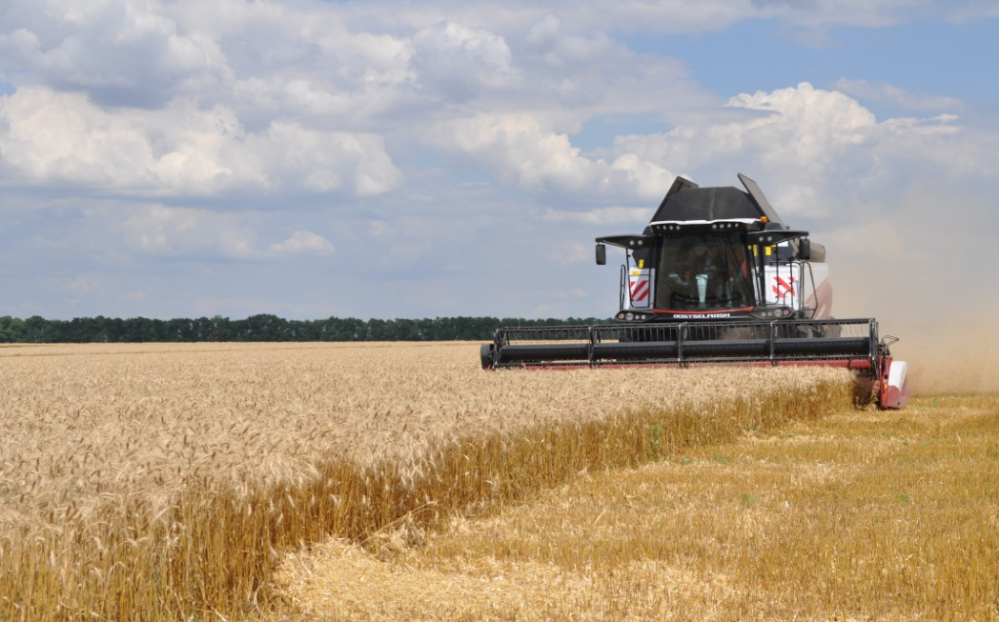
Отрасль растениеводства. Зерновыми культурами в 2019 году было занято 31,2 тыс. га, В 2019 году, несмотря на сложности с погодой,
получены неплохие результаты в уборке зерновых и зернобобовых культур, валовой сбор зерновых составил 85102 тонны (на 12378 тонн больше уровня 2018 года),
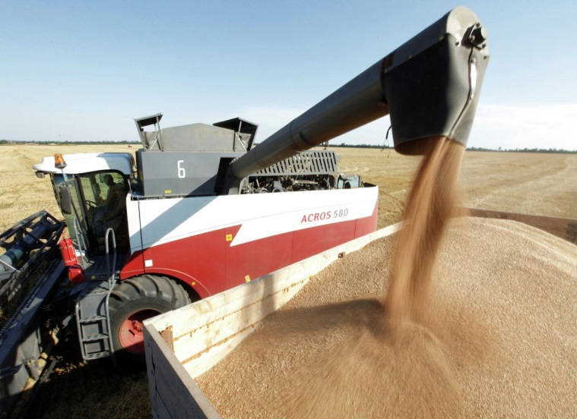
урожайность – 28,2 ц/га, из них 11943 тонн собрано кукурузы на зерно, урожайность 83,5ц/га. 2019 году в достаточном количестве заготовлено кормов. На 1 условную голову скота заготовлено вместе с концентрированными кормами - 43,3 ц.к.ед , в том числе 32,2 ц.к.ед. грубых и сочных кормов.
Особое внимание в районе уделяется развитию отрасли животноводства. Высокими темпами развивается молочное животноводство (см. диаграмму №5).
Поголовье крупного рогатого скота в сельскохозяйственных предприятиях района на 1 января 2020 года составило всего 14138 голов, рост к уровню прошлого года на 102,1%, в том числе коров -4691 голова, из них 4554 голов молочных, сохранность поголовья – 100,8%.
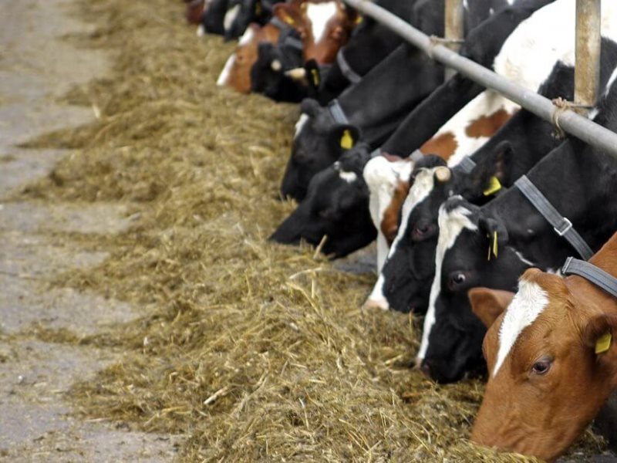
Внедрение новых современных технологий содержания и кормления животных в сельскохозяйственных предприятиях позволяет увеличивать продуктивность скота. Надой на 1 корову в 2019 году увеличился по сравнению с 2018 на 542 кг. и составил 7631 кг. Всего произведено молока 34812 тонн (107% к уровню прошлого года).
Диаграмма №5
Динамика развития молочного животноводства
в Старошайговском муниципальном районе за 2000-2019 годы

По производству животноводческой продукции на душу населения по итогам 2019 года район по молоку занимает 1 место в республике.
Производство мяса в сельхозпредприятиях района составило 2064,4 тонны, с приростом на 100,7% к уровню прошлого года.
На предприятия переработки сельхозпредприятия отгрузили 35241 тонну молока в зачетном весе, что на 2,4% тонны больше уровня прошлого года. Закупки по мясу составили 764 тонны, с ростом к уровню прошлого года на 1,6%.
Увеличивается и заработная плата работников сельскохозяйственных предприятий района. Так, за 2019 год среднемесячная начисленная заработная плата составила 23566 руб., что на 11% больше уровня 2018 года.
Производительность труда на 1 работника по году составила более 2,894 млн. рублей и увеличилась по сравнению с прошлым годом на 17%.
Задача аграриев нашего района в 2020 г. добиться следующих результатов:
прогнозируется произвести зерна в районе 96000 тонн, при урожайности 30,8 ц/га;
производство молока в общественном секторе – 35 427 тонн,
продуктивность коров – 7 767 кг,
производство мяса 2077 тонн.
Сельскохозяйственная отрасль - это один из основных потенциалов в районе и является важной составляющей экономики. При правильном подходе в этой отрасли есть точки роста и развития. На территории района имеются свободные земли, и мы их будем развивать.
Сельское хозяйство должно развиваться: это как крупные сельскохозяйственные предприятия, увеличивающие производство валовой продукции, так и фермерские хозяйства.
В 2019 году в рамках национального проекта «Малый и средний бизнес и поддержка индивидуальной предпринимательской инициативы». В проекте «Создание системы поддержки фермеров и развитие сельской кооперации» грант на поддержку КФХ - «Агростартап» получил фермер Кибаков Андрей Федорович с. Старое Шайгово в сумме 3,0 млн. руб. на разведение крупнорогатого скота мясного направления и производства мяса.
и грант на развитие КФХ и формирование неделимого фонда СПоК, направленный на поддержку начинающих фермеров получил фермер Маланьин Д.Н. с. Подверниха, в сумме 4,0 млн. руб., на разведение дойного стада, а также пополнение неделимого фонда СППССК «Раздолье».
Успешно завершили год предприятия пищевой и перерабатывающей промышленности, на территории района функционирует 7 предприятий, в которых занято 110 работников.

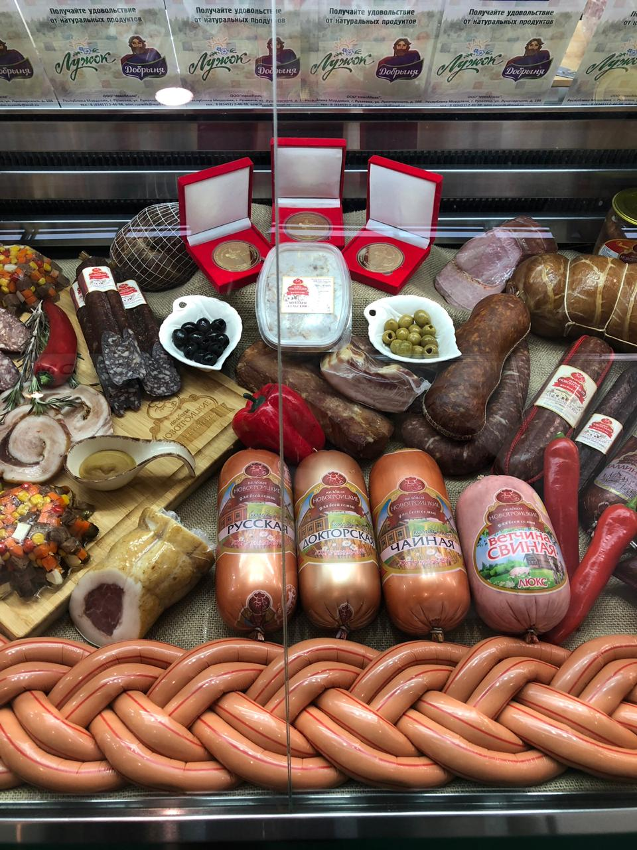
Они произвели продукции на 106 млн. рублей. Выросли объемы производства хлебобулочных, крупяных, мясных и колбасных изделий, воды.
Предприятия переработки реализуют свою продукцию в торговых точках на территории Старошайговского района, в специализированных магазинах г.Саранска и в Нижегородской области («Новотроицкие колбасы»). Участники еженедельной ярмарки выходного дня в г.Саранске.
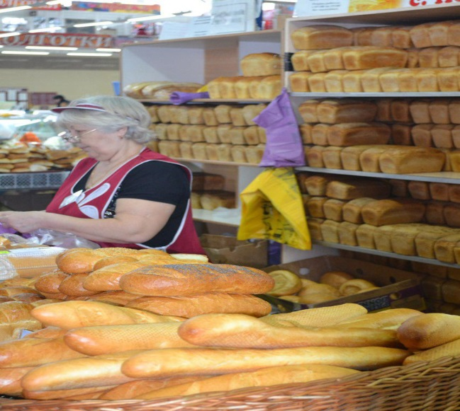

В районе реализовывается «Муниципальная программа Старошайговского муниципального района Республики Мордовия развития сельского хозяйства и регулирования рынков сельскохозяйственной продукции, сырья и продовольствия на 2013–2025 годы», которая направлена на:
обеспечение роста объемов производства основных видов продукции, производимой предприятиями агропромышленного комплекса района;
повышение финансовой устойчивости предприятий агропромышленного комплекса;
устойчивое развитие сельских территорий;
воспроизводство и повышение эффективности использования в сельском хозяйстве земельных и других ресурсов.
Большая разъяснительная работа проводится с собственниками земельных участков по формированию и определению разрешенного использования земель в целях увеличения базы для обложения земельным налогом.
И как следствие, ежегодно увеличивается доля площади земельных участков, являющихся объектами налогообложения земельным налогом, в общей площади территории района: 2017 год-76,5%, 2018 год -76,6%, 2019 год -76,6%. В 2020 году доля планируется в размере 77%. Доля увеличилась на 0,4 п.п. в 2020 г. по сравнению с 2019 г., положительная динамика данного показателя -это результат разъяснительной работы по оформлению земельных участков.
Из 6 сельхозпредприятий района в 2019 году 5 хозяйств (83,3%) завершили с прибылью. На 2020 год данный показатель запланирован в размере 100%.

Дорожное хозяйство и транспорт
По протяженности автомобильных дорог общего пользования регионального значения Старошайговский муниципальный район занимает 6-е место среди 22 районов республики. Протяженность автомобильных дорог составляет 279,8 км, из них 210,8 км, или 75,3%, имеют твердое покрытие.
Доля протяженности автомобильных дорог общего пользования местного значения, не отвечающих нормативным требованиям, в общей протяженности автомобильных дорог общего пользования местного значения составляет 81,4%. Основная проблема района - отсутствие дорог с твердым покрытием по улицам населенных пунктов. Из 447,8 км дорог общего пользования местного значения только 99,2 км. (22,2%) с твердым покрытием. Сумма дорожного фонда настолько незначительна, что не хватает даже на обслуживание дорог..
Дорожная деятельность в отношении автомобильных дорог местного значения в границах населенных пунктов относится к вопросам местного значения поселений. Строительство, ремонт и даже содержание автомобильных дорог – непосильная ноша для бюджетов сельских поселений и без финансовой подпитки с федерального бюджета дороги не будут соответствовать установленным требованиям.
По территории района проходит участок федеральной автомагистрали протяженностью 38,5 км.
В 2019 году капитально отремонтирована автодорога по ул. Октябрьская, ул. Комарова в с. Старое Шайгово, протяженность 1,819 км, стоимость 9 794 913 рублей.
Капитально отремонтирована автодорога с. Новое Акшино - с. Подверниха, протяженность 4.3 км, стоимость 35 000 000 рублей.
На 2020 год запланирован капитальный ремонт автодороги с. Новое Акшино - с. Подверниха, протяженность 2 км, стоимость 22 921 000 рублей, в рамках национального проекта «Безопасные и качественные автомобильные дороги»
- капитальный ремонт автодороги с. Новотроицк - с. Новая Александровка, протяженность 2,6 км, стоимость 29 797 000 рублей, в рамках национального проекта «Безопасные дороги»
-капитальный ремонт автодороги по ул. Налдина в с. Старое Шайгово Старошайговского муниципального района, проект в разработке.
В 2018 году начали строительство автомобильной дороги, соединяющей с. Шувары Старошайговского района и с. Нагаево Кадошкинского района, протяженностью 4 км.
В рамках реконструкции улично-дорожной сети за 2015-2019 гг. в районе построено и капитально отремонтировано 19,123 км автомобильных дорог с твердым покрытием на сумму более 108,2 млн. рублей.
Обслуживают автомобильные дороги общего пользования Старошайговское ДРСУ ФГУП «Мордовавтодор» и ООО «Мордовдорстрой».
3,2% населения района проживает в населенных пунктах, не имеющих регулярного автобусного сообщения с районным центром. В перспективе этот показатель будет уменьшаться, так как за счет естественной убыли и миграции в более крупные населенные пункты, число жителей, проживающих в малых населенных пунктах, сокращается.
В районе разработана и утверждена Муниципальная программа «Развитие дорожного хозяйства в Старошайговском муниципальном районе на 2016-2024 годы».
Доходы населения.
Среднемесячная номинальная начисленная заработная плата работающих крупных и средних предприятий и некоммерческих организаций в 2019 году составила 24490,2 рубля и увеличилась по сравнению с 2018 годом на 108,7%. На 2020 год прогнозируется рост на 11% .
Выплата заработной платы для работающих, указанных в «майских» указах Президента РФ, соответствует утвержденным муниципальным «дорожным картам» и «майским» указам Президента Российской Федерации (см.диаграмму №6).
Диаграмма №6
Среднемесячная номинальная начисленная
заработная плата по Старошайговскому муниципальному району, рублей

Среднемесячная номинальная начисленная заработная плата работников муниципальных дошкольных образовательных учреждений в 2019 году составила 17344,3 рублей, что на 4,6% выше уровня 2018 года. На 2020 год прогнозируется рост на 3,5% .
Среднемесячная номинальная начисленная заработная плата работников муниципальных общеобразовательных учреждений в 2019 году составила 20667,6 рублей, что на 3% выше уровня 2018 года . На 2020 год прогнозируется рост на 3,5% .
Среднемесячная номинальная начисленная заработная плата учителей муниципальных общеобразовательных учреждений в 2019 году составила 25136,1 рублей. К уровню 2018 года составил 3,8%. На 2020 год прогнозируется рост на 6,5% .
Среднемесячная номинальная начисленная заработная плата работников культуры и искусства в 2019 году составила 25745,1 рубля, что на 4,1% выше уровня 2018 года. На 2020 год прогнозируется рост на 2%.
Образование
Важной жизненной ценностью является получение качественного образования как основы для формирования конкурентоспособной на рынке труда личности.
Выстраивая траекторию развития муниципальной системы образования в 2018-2019 учебном году, мы учитывали, прежде всего, потребности жителей района, а также необходимость решения задач, поставленных Президентом Российской Федерации, Главой Республики Мордовия.
Доступность и высокое качество образования, комфортные и безопасные условия обучения и воспитания детей, современные школьные спортивные залы, обеспечение качественного питания обучающихся и воспитанников, достойная заработная плата педагогов.
Муниципальная система образования является участником федерального проекта «Современная школа» - Точка роста. Основная задача проекта «Точка роста»: создание Центра образования цифрового и гуманитарного профилей, что позволило обновить материально-техническую базу школы, обеспечить современные условия для изучения предметов «Технология», «Информатика» и «ОБЖ».
Наш район был включен в число 12 пилотных муниципалитетов в рамках реализации целевой модели развития дополнительного образования детей федерального проекта «Успех каждого ребенка» национального проекта «Образование» внедрена система персонифицированного финансирования дополнительного образования детей.

Дошкольное образование
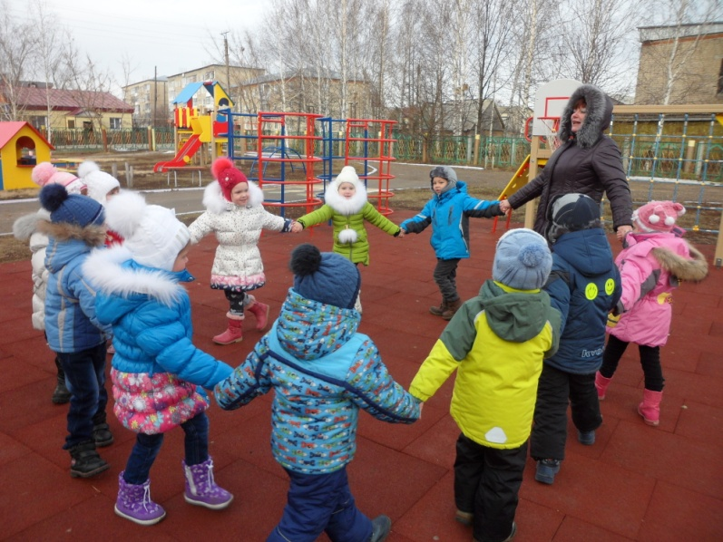
В настоящее время в Старошайговском муниципальном районе функционируют 7 детских дошкольных учреждений, реализующих образовательные программы дошкольного образования, с общим количеством 375 мест (МДОУ «Старошайговский детский сад №1 комбинированного вида»; МДОУ «Старошайговский детский сад №2 комбинированного вида»; МДОУ Старошайговский детский сад «Колосок»; МДОУ «Новоакшинский детский сад»; МДОУ «Мельцанский детский сад», МДОУ «Новотроицкий детский сад», МДОУ «Богдановский детский сад «Солнышко»). Все учреждения, реализующие образовательные программы дошкольного образования, имеют лицензии на право образовательной деятельности. Дошкольными образовательными услугами в районе в возрасте от 1 до 6 лет охвачено 323 ребенка. Но не все дети посещают детский сад. Водить ребенка в детский сад или нет - выбор каждого родителя. А вот обеспечить малышу такое же развитие, как в дошкольном учреждении - прямая обязанность родителя, но логопедические занятия, пение, танцы, рисование, лепка, конструирование, развитие речи едва ли возможно дать в домашних условиях. К большому сожалению, не все родители используют данную возможность и поэтому посещаемость детских садов района остается низкой и составляет 69%. Самая низкая посещаемость в Новоакшинском детском саду ( 55%), Богдановском детском саду ( 58%).
Общий охват детей от 1 года до 6 лет дошкольным образованием составляет по району - 58,3 % (по сравнению с 2018 годом процент охвата детей дошкольным образованием увеличился на 9,6 %).
Важным показателем общедоступности дошкольного образования является показатель обеспеченности детского населения местами в дошкольных учреждениях, по которому оценивается уровень укомплектования детских садов местами. Численность детей, поставленных на учёт на предоставление места в муниципальные дошкольные учреждения на 1 января 2020 года составляет 0 человек (в электронной очереди).
Проблема доступности дошкольного образования для детей в возрасте от 3-х до 7 лет, согласно Указа Президента Российской Федерации до 1 января 2016 года, решена полностью. Охват детей этого возраста составляет 100%.
Доля муниципальных дошкольных образовательных учреждений, здания которых требуют капитального ремонта в общем числе муниципальных дошкольных образовательных учреждений на 2019 составляет 0%, на 2020 составляет 0%.
В 2020 году начался капитальный ремонт здания МДОУ "Старошайговский детский сад "Колосок" и благоустройство прилегающей территории, стоимость ремонта 13 607 300 рублей, в рамках муниципальной программы «Комплексное развитие сельских территорий».
Содержание образовательного процесса в МДОУ основано на следующих программах: «Детство» и «Валдоня» - рекомендованные Министерством образования РМ; «Здоровый ребенок» и «Правила дорожного движения для дошкольников» - авторские программы педагогического коллектива Старошайговского детского сада №2; реализуются дополнительные образовательные программы - работают кружки от Дома детского творчества.
Дошкольные учреждения участвуют в районных и республиканских конкурсах.

Общее и дополнительное образование
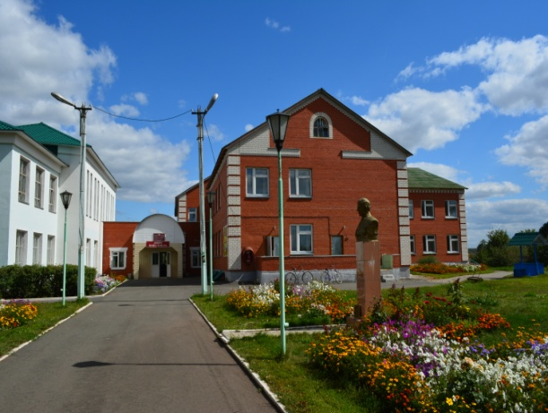
В Старошайговском муниципальном районе функционируют 7 общеобразовательных учреждений: 5 средних, 1 основная и 1 начальная школы. Все учреждения находятся в удовлетворительном состоянии. Проектная мощность общеобразовательных учреждений составляет 1841 место. Количество учащихся в 2019 году составило 813. Все учащиеся занимаются в первую смену. Все учреждения полностью укомплектованы педагогическими кадрами и имеют лицензии.
Самое большое количество изменений и инновационных проектов связано с системой общего образования: поэтапное введение новых федеральных государственных стандартов, совершенствование Единого государственного экзамена, развитие инклюзивного образования, проведение независимой оценки качества образования. Все школы района работают в режиме 5 – дневной рабочей недели. Целью всех изменений, проводимых в отрасли «Образование» является создание таких условий обучения и воспитания, которые бы обеспечивали развитие каждого ребенка. Сегодня образование является фундаментом для будущего всего общества, поэтому школа должна быть местом открытий, творческих дел и успешных самостоятельных проектов для тех, кто учит и учится.
В образовательных учреждениях района 12 единиц автобусов, которые обслуживают 16 школьных маршрутов и доставляют до базовых школ 180 учащихся.
В образовательных учреждениях района в 2019 году работали 116 педагога, в том числе высшую квалификационную категорию имеют 26 педагогических работников, первую - 78, соответствие занимаемой должности - 10 и 2 не имеют категории. Имеют звания «Заслуженный учитель Республики Мордовия-11 человек, «Отличник народного образования» - 32 человек.
Внедрение независимой системы оценки учащихся в общем образовании учащихся продолжает осуществляться в форме ЕГЭ.
Доля лиц, сдавших единый государственный экзамен по обязательным предметам, в 2019 году составила 100%. Из 36 выпускников - 36 успешно сдали ЕГЭ по русскому языку и математике. Получили аттестаты о среднем образовании 36 человек, что составляет 100%. В 2020 году из школ района будут выпущены 33 одиннадцатиклассников. По предварительному прогнозу число выпускников, сдавших ЕГЭ по русскому языку и математике в общей числе выпускников, сдававших ЕГЭ по русскому языку и математике будет составлять 33 человека. Это составляет 100%.
По предварительному прогнозу в 2020 году число выпускников, не получивших аттестат о среднем общем образовании, будет составлять 0 человек. Доля выпускников составляет 0%.
Доля муниципальных общеобразовательных учреждений, соответствующих современным требованиям обучения, в общем количестве муниципальных общеобразовательных учреждений в 2017 году -77,1%, в 2018 году -77,5%. В 2019 году данный показатель увеличится до 77,8% за счет за счет открытия в МОУ «Новотроицкая «СОШ» «Точки рости». Крайне чувствительными для общества в настоящее время являются вопросы школьного образования. Нельзя допускать разрывов в качестве знаний и условиях, в которых учатся дети в городских и сельских школах. В этом плане один из ключевых проектов – создание «Точек роста». МОУ «Новотроицкая средняя общеобразовательная школа» является участником федерального проекта «Современная школа» - Точка роста. Основная задача проекта «Точка роста»: создание Центра образования цифрового и гуманитарного профилей, что позволило обновить материально-техническую базу школы, обеспечить современные условия для изучения предметов «Технология», «Информатика» и «ОБЖ». В 2020 году к этому проекту присоединится МОУ «Новоакшинская средняя общеобразовательная школа».
В 2020 году МОУ «Старошайговская средняя общеобразовательная школа №2» будет участвовать в Федеральном проекте «Цифровая образовательная среда», где будет внедрена целевая модель цифровой образовательной среды, которая позволит создать профили «цифровых компетенций» для обучающихся, педагогов и административно-управленческого персонала, построить индивидуальные образовательные планы, в том числе с правом зачета результатов прохождения онлайн-курсов при прохождении аттестационных мероприятий, автоматизировать административные, управленческие и вспомогательные процессы; провести оценку качества образования через цифровую образовательную среду.
В рамках реализации целевой модели развития дополнительного образования детей федерального проекта «Успех каждого ребенка» национального проекта «Образование» внедрена система персонифицированного финансирования дополнительного образования детей. Наш район был включен в число 12 пилотных муниципалитетов. В 2019 году было выдано 1035 сертификатов дополнительного образования детей, что составляет 78% детей от 5 до 18 лет. При реализации проекта положительным моментом является то, что каждый ребенок, вошедший в эксперимент, получает именной сертификат – персональную гарантию государств перед ребенком.
Так же в рамках федерального проекта Успех каждого ребенка, входящий в состав национального проекта «Образование», на создание условий для занятий физической культурой и спортом в МОУ «Старошайговская средняя общеобразовательная школа №2» предусмотрен капитальный ремонт спортивного зала, строительство открытого плоскостного сооружения, закупка спортивного инвентаря и оборудования. Их федерального, республиканского и районного бюджетов на эти мероприятия будет израсходовано 1809,1 тыс. руб.
Доля муниципальных общеобразовательных учреждений, здания которых находятся в аварийном состоянии или требуют капитального ремонта, в общем количестве муниципальных общеобразовательных учреждений в 2019 году составило 0% . Количество муниципальных общеобразовательных учреждений, здания которые требуют капитального ремонта на 2020 год - 0.
Не остается в районе без внимания олимпиадное движение. Вот уже на протяжении нескольких лет наш район входит в первую десятку по итогам республиканского этапа всероссийской олимпиады школьников. Всего в районе 7 призеров и один победитель. Каждый год призовые места занимают по предмету Основы безопасности жизнедеятельности. В этом году это: Ивановичев Иван, ученик 8 класса МОУ «Новотроицкая средняя общеобразовательная школа», учитель Драгунов Владимир Дмитриевич; Майорова Юлия, ученица 9 класса МОУ «Мельцанская средняя общеобразовательная школа» им. Е. Д. Трубкиной, учитель Юдин Андрей Александрович; Якомаскина Анфиса, ученица 9 класса МОУ «Старошайговская средняя общеобразовательная школа №2», учитель Мальчёнков Владимир Николаевич. Двух призеров по физической культуре подготовил учитель МОУ «Старошайговская средняя общеобразовательная школа №2» Чегерев Николай Васильевич.
Волгапов Иван, учащийся Старотеризморгской средней общеобразовательная школы в Межрегиональной олимпиаде школьников по родному языку и литературе стал победителем в творческой секции на мокшанском языке, учитель Чернова Нина Николаевна; Виляйкина Виктория и Сумина Диана – призеры этой же олимпиады, учителя, подготовившие их – Сокорова Любовь Александровна и Видясова Светлана Александровна.
С целью поддержания педагогов, повышения имиджа профессии существует система грантов. Ежегодно учителя района становятся обладателями премии Главы Республики Мордовия. Так в 2019 году обладателем Премии стали учитель начальных классов МОУ «Старошайговская начальная общеобразовательная школа №1» Овтина Наталья Владимировна и воспитатель «МОУ «Старошайговский детский сад №2 комбинированного вида» Котькина Ольга Евдокимовна.
Премию Главы Республики Мордовия в конкурсе научно-технического творчества получили Пивкин Алексей- ученик МОУ «Старотеризморгская средняя общеобразовательная школа» и Большаков Сергей из МОУ «Новоакшинская средняя общеобразовательная школа».
Мы должны обеспечить доступ педагогов и учеников к передовым образовательным технологиям. 64 учащихся нашего района зарегистрированы в региональном центре выявления и развития талантов детей «Мира», что находится при Центре непрерывного повышения профессионального мастерства педагогических работников «Педагог 13. ру» в г. Саранске.
Сейчас все острее звучат вопросы воспитания молодежи. Сегодняшние дети, представители цифрового поколения, требуют особого подхода. Они не хуже и не лучше, просто они другие. Поэтому нужно не критиковать поколение, а интересоваться, в какой среде они живут. И, исходя из этого, выстраивать работу с молодежью, внедряя новые форматы и сохраняя все лучшее, что было в нашей системе воспитания. И, конечно, нельзя забывать о воспитании в детях вечных общечеловеческих ценностей, моральных качеств.
Важнейшее значение имеет патриотическое воспитание. Объединяющим началом не только на этот год, но и на десятилетия вперед должна стать пропаганда исторических знаний о Великой Отечественной войне, о решающем вкладе нашего народа в Великую Победу и уничтожение фашизма.
В этом году мы празднуем юбилей Победы в Великой Отечественной войне. Особую важность в преддверии подготовки этого праздника приобретает деятельность поискового отряда «Эхо войны», работающего на базе МУДО «Центр детского творчества» под руководством Гунькиной Людмилы Андреевны.
Сегодня нам нужна современная, адаптированная для школьников разного возраста система патриотического воспитания. В связи, с чем, в новом учебном году в Новотроицкой и Новоакшинской школах созданы еще 2 отряда юнармии. Всего их у нас - 4.
Общеобразовательные организации активно включаются в проект партии «Единая Россия » - «Парта героя». Эта Акция по увековечению имен героев в школах превратилась во всероссийское движение, которое способствует укреплению связи поколений. На сегодняшний день они открыты в 5 школах района, всего 13 парт.
Большая работа проводится по сохранению и укреплению здоровья школьников. Это дело не только семьи, но и педагогов – ибо здоровье человека – важный показатель его личного успеха.
Особое внимание нужно уделять дополнительному образованию школьников, созданию системы технического и художественного творчества, физкультурно-оздоровительного и туристско-краеведческого движения. Уже не первый год учащиеся Новотроицкой средней школы под руководством В.Д. Драгунова и Старошайговской средней школы №2 (педагоги Чегерев Н.В. и Ошкин М.В.) занимают призовые места в республиканских соревнованиях по легкоатлетическому многоборью «Шиповка юных», по спортивному туризму «Восхождение-2019», «Школа безопасности», «Президентские состязания».
Доля детей первой и второй групп здоровья в общей численности, обучающихся в муниципальных общеобразовательных учреждениях, в 2019 году составила 93,7% (в 2018 году- 85,8%). С 2013 года в районе проводится диспансеризация детского населения. Во всех школах района приведены в соответствие условия обучения всем требованиям САНПИН: школьные столовые, спортивные залы, учебные кабинеты частично оснащены современным оборудованием и мебелью, все дети охвачены горячим питанием.
Проводятся мероприятия по профилактике употребления наркотических и психотропных веществ. В районе разработан план-график мероприятий спортивной направленности, согласно которому проводятся соревнования среди школьных команд.
Все муниципальные общеобразовательные учреждения переведены на нормативное подушевое финансирование и на новую систему оплаты труда, ориентированную на результат.
Расходы бюджета на общее образование в расчете на 1 обучающегося в муниципальных общеобразовательных организациях в 2019 году уменьшилось на 11,9 % или на 11,2 тыс.руб по сравнению с 2018 годом и составляет 83,1 тыс.рублей.
Уменьшение значения данного показателя в 2019 году сложилось за счет уменьшения расходов на общее образование на сумму 13652,6 тыс.руб. или на 16,5 % к уровню 2018 года.
В 2020-2022 годах планируется снижение значение показателя по сравнению с отчетным 2019 годом за счет уменьшения расходов на общее образование и увеличение планируемой среднегодовой численности обучающихся.
В муниципальной системе образования - 1 учреждение дополнительного образования - муниципальное учреждение дополнительного образования «Центр детского творчества».
Доля детей в возрасте 5-18 лет, получающих услуги по дополнительному образованию в организациях различной организационно-правовой формы и формы собственности, в общей численности детей данной возрастной группы в в 2019 году -73% , планируется в 2020 году планируется -74%.
На базе учреждения дополнительного образования работает 61 группа по физкультурно-спортивному, естественно-научному, туристско– краеведческому, социально-педагогическому и художественному направлениям. Общее количество охваченных детей - 971 человек.
ЦДТ функционирует на бесплатной основе, что позволяет посещать его абсолютно всем детям в возрасте от 5 до 18 лет. Этому способствует и его месторасположение – в центре села и функционирует по максимально приемлемому для детей графику. С целью обеспечения равного доступа к качественному дополнительному образованию независимо от места жительства, за базовым учреждением закреплены все образовательные учреждения района.
В районе разработана и утверждена Муниципальная программа «Развитие образования в Старошайговском районе на 2015-2023 годы», согласно мероприятиям, которой обеспечивается финансирование системы образования района.
Результаты независимой оценки качества условий оказания услуг муниципальными организациями в сферах культуры, охраны здоровья, образования, социального обслуживания и иными организациями, расположенными на территориях соответствующих муниципальных образований и оказывающими услуги в указанных сферах за счет бюджетных ассигнований бюджетов муниципальных образований (по данным официального сайта для размещения информации о государственных и муниципальных учреждениях в информационно-телекоммуникационной сети «Интернет») (при наличии) в сфере образования в 2019 году составил 86,8 баллов.

Культура
Культура играет огромную роль в общественной жизни, в развитии мировых цивилизационных систем, а также в жизни каждого человека. Влияние, которое она оказывает на развитие личности невозможно переоценить. Культурная среда развивает мысль человека, его духовных мир, вырабатывает эффективные принципы общественного поведения. 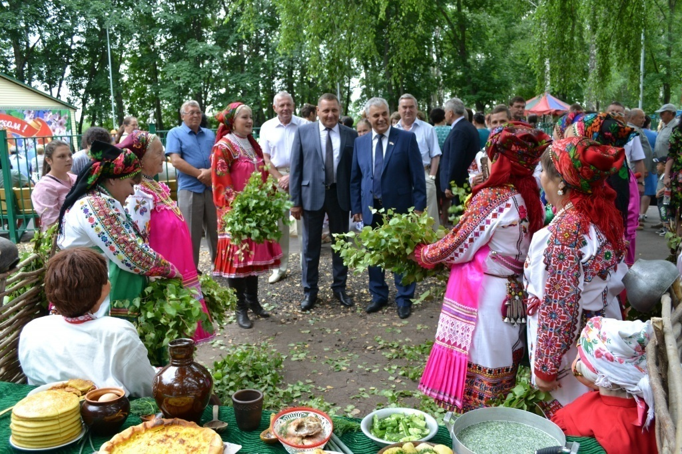
Культура – это все то, что создано человеком на протяжении всей истории существования человечества. Это комплекс идей и творений, созданных в результате его творческого, созидательного труда, благодаря полету человеческой мысли и воображения.
Проблема сохранения и развития культурных традиций в сельской местности, ее материальных и духовных ценностей остается актуальной и в наши дни. Задача молодого поколения не только беречь эти традиции, но и способствовать их развитию, делать достойной частицей всей великой многонациональной российской культуры.
Сохранить разнообразие наших городов и сел, сохранить в них историческую память, их общее национально-историческое своеобразие — одна из важнейших задач. В повышении роли национального самосознания важную роль играет народные праздники и традиции, которые нацелены на сохранение и возрождение дальнейшего развития фольклора народов населяющих Старошайговский муниципальный район.

На данный момент в районе функционируют 16 учреждений культуры, 16 библиотек и Детская школа искусств, Центр национальной культуры. В сфере культуры 77 ставок, работает всего 83 человека. Из них в РДК – 37, ЦНК – 11, библиотеки - 21 и в ДШИ 13 человек. 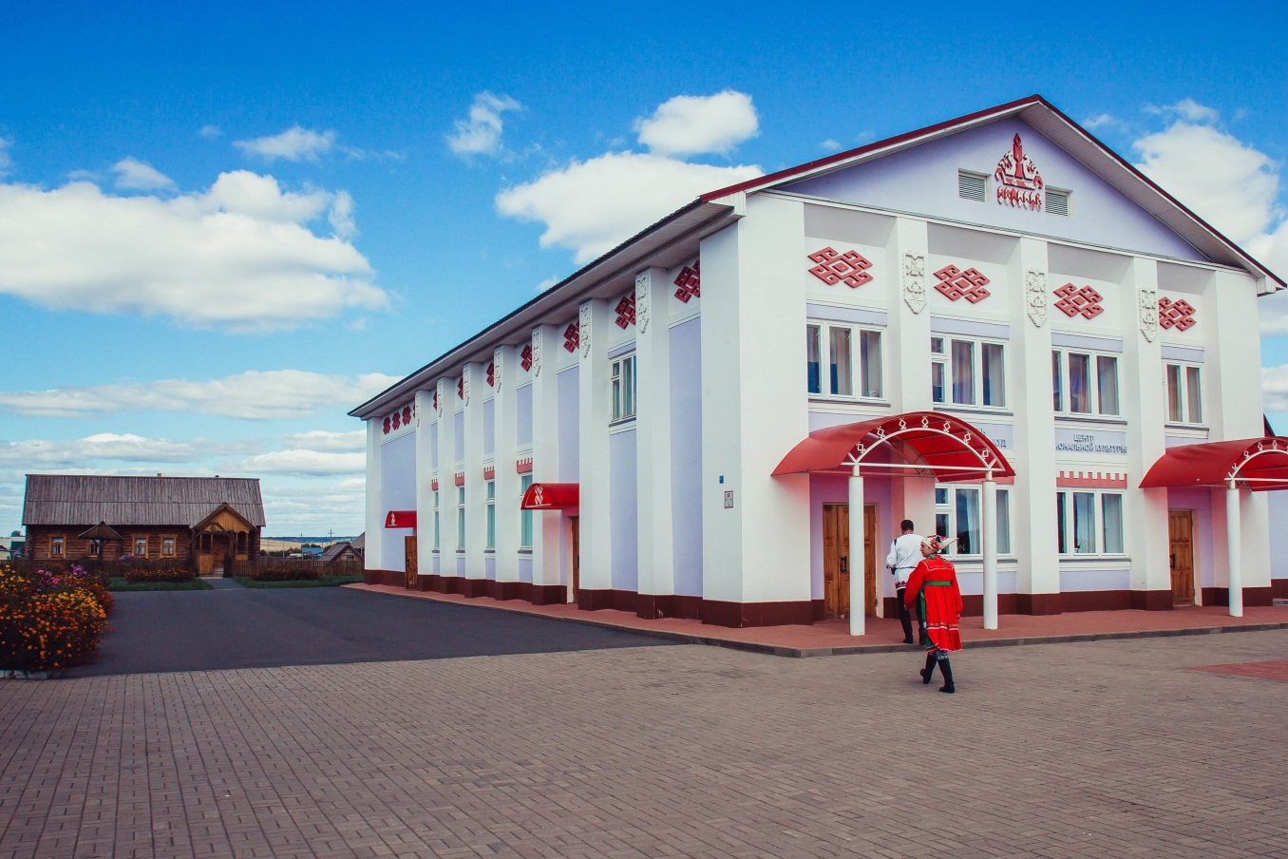
Уровень фактической обеспеченности учреждениями культуры в муниципальном районе от нормативной потребности:
клубами и учреждениями клубного типа, парками культуры и отдыха – 100%, библиотеками - 94,1%.
Согласно установленному муниципальному заданию учреждение отрасли оказывают населению следующие муниципальные услуги: организация и проведение культурно-досуговых мероприятий и организация деятельности клубных формирований, библиотечное обслуживание граждан, комплектование и сохранение библиотечных фондов, образовательная программа дополнительного образования детей.
Работа всех учреждений культуры осуществлялось, согласно плана, на 2019 год по культурному обслуживанию населения нашего района, активно принимали участие во всех планируемых мероприятиях Министерства культуры, национальной политики и архивного дела Республики Мордовия, Республиканским Домом народного творчества, Администрацией Старошайговского района и муниципального учреждения культуры «Районный Дом культуры» Старошайговского муниципального района.
В течение года разрабатывали сценарии ко всем календарным праздникам и проводили различные мероприятия. Ежемесячно проводились семинары, сдавались планы, отчёты, обменивались опытом работы, обогащали знания культурно - досуговой деятельности.
Основная работа всех учреждений культуры была направлена на проведение культурно-просветительских и культурно-воспитательных мероприятий: праздничные концерты ко всем календарным и памятным датам, огоньки, вечера отдыха для пожилых людей, митинги, собрания и беседы.
Фестиваль - это всегда праздник с атмосферой любви, добра, собирающий друзей, единомышленников и зрителей. В четвертый раз на гостеприимной Старошайговской земле был организован фестиваль, который объединил творческие коллективы художественно-эстетической направленности, которые бережно относятся к традициям своего народа, сохраняют национальный колорит, национальную самобытность мордовского народа.
24 августа в погожий летний день в уютном парке культуры и отдыха с. Старое Шайгово состоялось грандиозное мероприятие, посвященное 91-ой годовщине образования Старошайговского района, который проходил в рамках празднования IV Республиканского национального гастрономического фестиваля «Ярхцама васта» «Традиции предков храним и возрождаем».
В Республиканском Дворце культуры артисты Старошайговского муниципального района 20 октября в двадцать второй раз радовали своим творчеством многочисленных поклонников фестиваля «Шумбрат, Мордовия!» Концертная программа, наполненная народным колоритом, зажигательностью танцевальных номеров, прошла на одном дыхании. В концертной программе свое творчество продемонстрировали люди разных профессий и возрастов и приняли участие более 170 артистов.
Выиграли в конкурсном отборе по развитию и укреплению материально- технической базы домов культуры Богдановский сельский клуб получил грант в номинации «Лучшее сельское учреждение культуры» на сумму 126,0 тыс. руб..
В 2019 году было проведено 291 мероприятия, присутствующие 34355 человек.
В целом работу Районного дома культуры за год можно оценить положительно. По району было проведено 2630 мероприятий.
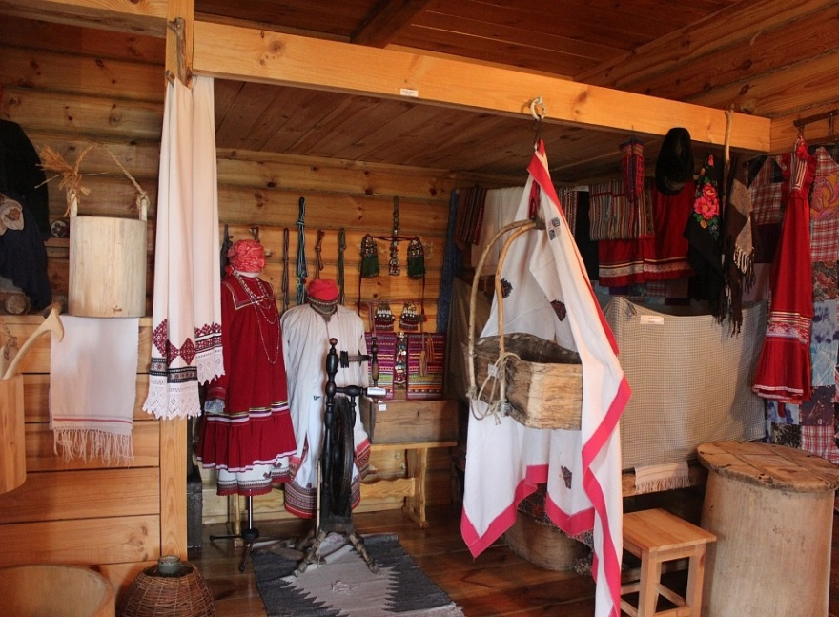
История любого народа – это гордость и богатство нации. Большая роль в сохранении многоцветного узора мордовской национальной культуры отводится Центром национальной культуры Старошайговского муниципального района.
Здесь способствуют возрождению и сохранению утраченных национальных обычаев и традиций, прививают любовь к фольклору, родному языку. Национальная культура – это стержень, на котором должно строиться воспитание будущего поколения. Невозможно шагать в будущее не зная прошлого: традиций, обычаев и народной культуры. Уже на государственном уровне традиционная народная культура рассматривается как основа патриотического воспитания и духовно-нравственного становления личности.
В Центре национальной культуры активно велись исследовательские работы по сбору экспонатов для музея, по развитию мордовского и русского фольклора, по обрядам и праздникам, по исследованию орнаментов мордовской и эрзянской вышивки, проводили обрядовое мероприятие с дегустацией блюд национальной кухни, велась работа по созданию положительного имиджа учреждения.
Анализируя работу 2019 года, можно отметить, что она прошла довольно успешно, плодотворно. Количество мероприятий осталось на прежнем уровне, но заметно улучшилось качество проводимых мероприятий. Запланированные мероприятия были все проведены, посещаемость зрителей растёт. Изменилась и форма проведения многих мероприятий, что делает их наиболее интересными и разнообразными.
В течение всего года было проведено 144 фольклорно-этнографических экскурсии с дегустацией блюд национальной кухни «Сохранение и возрождение национальной культуры мордовского народа» и заработано платных услуг более 300 тысяч рублей. Общее количество мероприятий проведенных за год 228.
Доля муниципальных учреждений культуры, здания которых находятся в аварийном состоянии и требуют капитального ремонта в общем количестве муниципальных учреждений культуры за 2017 год составила 5%, за 2018 год составила 11,1%. За 2019 год общее число зданий уменьшилось, в вязи с закрытием Новоалександровского сельского клуба. На 2019 год было запланировано отремонтировать 4 сельских клуба и строительство РДК. Фактически за 2019 год строительство и ремонтные работы не производились. В связи с этим доля зданий учреждений культуры аварийных или требующих капитального ремонта в общем количестве муниципальных учреждений культуры возросло и составило 29,4% вместо запланированного 27,8%.
К сожалению, состояние многих зданий муниципальных учреждений культуры оставляет желать лучшего. На 2020 год показатель «Доля муниципальных учреждений культуры, здания которых находятся в аварийном состоянии и требуют капитального ремонта в общем количестве муниципальных учреждений культуры» планируется 29,4% (Н.-Федоровский с/к, Ст-Федоровский с/к, Лемдяйский с/к, Богдановский с/к, здание РДК).
Начато строительство центра культуры в с. Старое Шайгово, стоимость строительства 156 104 580,36 рублей в рамках муниципальной программы «Комплексное развитие сельских территорий».
Библиотечное обслуживание населения.
МБУК «ЦБС им И.М.Девина» является методическим центром библиотечного обслуживания населения Старошайговского района, с целью оказания методической помощи библиотекам района, выявляет инновации в работе, систему непрерывного образования библиотечных работников. Эта работа включает в себя оказание консультационно-методической помощи, как при выездах, так и в удаленном режиме, издание методических пособий. В организации методической помощи, библиотекам района, выбран формат оптимального сочетания консультаций с практической помощью. С этой целью практикуются совместные выезды методиста, и работников Центральной библиотеки. Методическая деятельность осуществлялась в соответствие с основными законами страны, Конституции РФ, Законами: «О культуре», «О библиотечном деле», «Об обязательном экземпляре» и «Модельным стандартом деятельности публичной библиотеки», «Устав Муниципального бюджетного учреждения культуры «Центральная библиотечная система им.И.М.Девина» Старошайговского муниципального района Республики Мордовия», должностными инструкциями и другими важными документами. Документами, определившими стратегические цели культурной политики в целом и развития библиотечного дела, годового плана работы.
В 2019 году в Старошайговском муниципальном районе функционируют 16 библиотек; из них МБУК «ЦБС им И. М. Девина», структурное подразделение Детская библиотека и 15 сельских библиотек.
Выделены деньги на комплектование книжных фондов муниципальных общедоступных библиотек МБУК "ЦБС им. И.М.Девина" на сумму 4,5 тыс. рублей. Подключение муниципальных общедоступных библиотек к информационно - телекоммуникационной сети "Интернет" МБУК "ЦБС им. И.М. Девина на сумму 145,0 тыс. рублей
В течение 2019 года библиотеками системы обслужено читателей 9841, книговыдача 208362, посещение 103253 человек.
Доля объектов культурного наследия, находящихся в муниципальной собственности и требующих консервации или реставрации, в общем количестве объектов культурного наследия, находящихся в муниципальной собственности равна 80%, из 20 объектов культурного наследия, находящихся в муниципальной собственности, 16 требуют реставрацию.
На 2020 год запланирован текущий ремонт парка победы в с. Новотроицкое Старошайговского муниципального района, стоимость 2 860 000 рублей, в рамках муниципальной программы «Комплексное развитие сельских территорий».
Развитие системы дополнительного образования в области искусств.
Количество детей занимающихся в детской школе искусств имени Г.И Сураева-Королева на 2019-2020 год составило 130 учащихся. В рамках социального партнёрства ДШИ сотрудничает образовательными учреждениями республики.
В течение 2019 года МБУ ДО «Старошайговская детская школа искусств им. Г.И. Сураева–Королёва» приняла участие в различных мероприятиях, концертах и конкурсах районного и республиканского значения.
В школе искусств функционирует отделения: фортепианное, народное, класс живописи и декоративно-прикладного творчества, которое занимается росписью тарелок, шкатулок, досок, изготовление магнитов. Они так же пополняют фонд сувенирной продукции, который реализуется в Центре национальной культуры.
Наша задача и перспектива увеличить число призеров, дать возможность больше участвовать в региональных, Республиканских, районных фестивалях и конкурсах. А так же выявление и поддержка одаренных детей с перспективой обучения в музыкальных вузах и учащихся нашей республики. В планах у работников культуры дальнейшее развитие изделий прикладного творчества.
Доля объектов культурного наследия, находящихся в муниципальной собственности и требующих консервации или реставрации, в общем количестве объектов культурного наследия, находящихся в муниципальной собственности за 2019 год 80%.
В районе разработана и утверждена Муниципальная программа «Развитие культуры и туризма в Старошайговском районе на 2015-2024 годы». Основная задача – создание условий для сохранения историко - культурного наследия и устойчивого развития культурного потенциала населения Старошайговскогомуниципального района; поддержка инновационных и творческих проектов в сфере культуры Старошайговского муниципального района; повышение качества услуг в сфере культуры, предоставляемыми муниципальным учреждениями культуры, образовательными учреждениями дополнительного образования детей Старошайговского муниципального района; укрепление и модернизация материально- технической базы объектов культуры Старошайговского муниципального района.
Результаты независимой оценки качества условий оказания услуг муниципальными организациями в сферах культуры, охраны здоровья, образования, социального обслуживания и иными организациями, расположенными на территориях соответствующих муниципальных образований и оказывающими услуги в указанных сферах за счет бюджетных ассигнований бюджетов муниципальных образований (по данным официального сайта для размещения информации о государственных и муниципальных учреждениях в информационно-телекоммуникационной сети «Интернет») (при наличии) в сфере культуры в 2019 году составил 86 баллов.

Здравоохранение и здоровье населения.
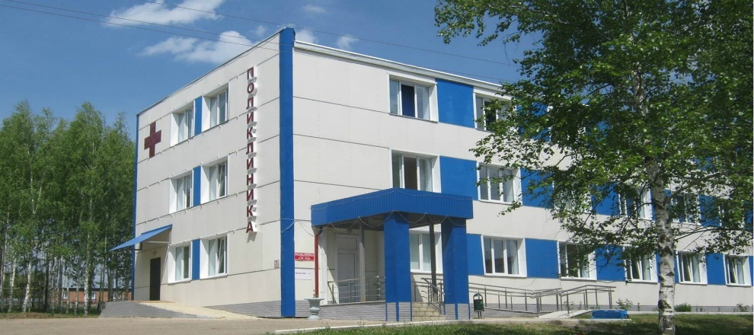
Сбережение здоровья населения, высокое качество, доступность и безопасность медицинской помощи являются приоритетом государственной политики, ведущим направлением региональной власти.
Перспективы развития здравоохранения Республики Мордовия находятся в русле задач, решаемых отечественной медициной. Тем не менее, региональные модели здравоохранения имеют свою специфику и свой опыт решения проблем. В сельских районах – это закрепление кадров, выездная работа мобильных комплексов (маммограф), а также соблюдение правил маршрутизации для приближения специализированной и высокотехнологичной помощи, а также четкая работа поликлиник, создание в них комфортных условий, развитие передовых технологий. Но, независимо от статуса медицинского учреждения, эта работа ориентированная на пациента – своевременное оказание медицинской помощи в полном объеме, по современным стандартам, а также максимальная информированность населения о возможностях получения медицинской помощи: от первичной до высокотехнологичной, начиная от ФАПа до региональных и федеральных центров.
Анализируя итоги работы за 2019 год, демография характеризуется снижением рождаемости: родилось всего 66 детей, что на 21 ребенок меньше 2018 года. В первую очередь это связано с уменьшением женщин фертильного возраста , также одной из причин низкой рождаемости – это вступление в репродуктивный возраст поколения 90-х годов, ознаменованных самым низким показателем рождаемости. В рамках реализации Плана дополнительных мероприятий по повышению рождаемости принимаются меры по оздоровлению женского населения.
За отчетный период удалось сохранить положительную тенденцию по снижению общей смертности. За 2019 год в районе умерло 168 человек, что на 57 человек меньше прошлого года, но выше среднереспубликанского на 11,3 %. В рейтинге районов по уровню смертности мы находимся на 8 месте из 22 районов республики, мы выполнили план по снижению смертности.
В национальном проекте «Здравоохранение» одним из ведущих является федеральный проект «Борьба с онкологическими заболеваниями на 2018-2024 годы». Государство поставило перед системой здравоохранения к 2024 году снизить смертность от новообразований. В течении последних 5 лет в районе отмечается положительная тенденция по снижению смертности от новообразований.
Первичная диагностика, именно на уровне первичного звена, является серьезной проблемой – все зависит в первую очередь от профессионализма врача, его владение методиками обследования больных. Важным направлением федерального проекта является специальное обучение повышения онконастороженности врачей первичного звена на базе дистанционных программ, которая позволяет пройти врачу первичное тестирование и повысить уровень своей квалификации по усвоению материала. Прошли дистанционное обучение врачи: Кручинкина А.И., Пузикова Е.П., Аниченкова Н.А., Сокорова О.И., Шляпин В.А..
Конечно, достичь целевых показателей без наличия диагностического оборудования, задача сверх сложная и даже амбиционная ( необходим маммограф, колоноскоп, эндоскопическое оборудование), но мы работаем и добиваемся неплохих результатов, но должно быть: Успех зависит от сложной работы всех звеньев.
Одна из основных задач проекта: «Совершенствование профилактического направления – это диспансеризация и профилактические осмотры, которые включают комплекс мер по формированию здорового образа жизни, профилактике и ранней диагностике заболеванию, эффективному лечению больных и динамическому диспансерному наблюдению. По результатам выполнения профилактических мероприятий диспансеризации выполнен на 102,1 %, направлены на 2 этап – 38%, профилактические осмотры – 87,1%, диспансерное наблюдение – 126,3%, и в целом все профилактические мероприятия запланированные и оплаченные по ОМС на 102,3%. В рамках программы развития детского здравоохранения профилактические осмотры детей 0-17 лет и дети-сироты осмотрены на 100%, и в 100 % случаев взяты под диспансерное наблюдение. Заболеваемость детей 1 года жизни снизилась и составила 1085 (2018г. – 1205), в прошедшем году детей признанных инвалидами нет, младенческой и детской смертности нет. Всего в районе проживает детей – инвалидов 15 человек.
В рамках повышение доступности прохождения профилактических осмотров взрослого и детского населения с 2019 года проводится диспансеризация в выходные субботние дни и вечернее время до 17.00 ежедневно. Открыт кабинет медицинской профилактики на 1 –м этаже поликлиники, т.е. разделили потоки здоровых и больных пациентов, не ограничивает доступность для маломабильных граждан, ограниченных к передвижению, в течение года систематически осуществлялась выездная работа в отдаленные села, с осмотрами пациентов на дому. Всего осмотрено на ФАП - 8300 чел., на дому.
Стационарная помощь населению обеспечена койками круглосуточного пребывания составляет – 43,4 на 100 тыс. населения (42,0 - 2018) уровень госпитализации составил 6,5 ниже прошлого года- 12,4 , работа койки выполнена на 100% с перегрузкой работали терапевтические и хирургические койки, сроки пребывания на койке 11,5 выше уровня прошлого года (2018г. – 10,8).
Сегодня работают - 25 врачей, из них 3 врача – в декретном отпуске средний медицинский персонал -84, из них 2 в декретном отпуске , младший медицинский персонал – 6, прочий персонал – 49, из них 1 в декретном отпуске.
Имеющийся врачебный кадровый потенциал сегодня полностью закрывает потребность в оказании необходимого объема обследования и лечения на уровне первичного звена.
В целях достижения целевых показателей эффективности деятельности основных категорий работников, повышение качества оказываемой медицинской услуги с каждым медицинским работником заключен эффективный контракт, который обеспечивает механизм зависимости уровня оплаты труда работников от количества и качества, предоставляемых населению бесплатной медицинской помощи.
В соответствии с Постановлением Правительства Республики Мордовия от 10 октября 2017г. № 549 «О внесении изменения в Примерное положение об оплате труда работников государственных учреждений здравоохранения Республики Мордовия», изменена структура заработной платы медицинских работников. Увеличился удельный вес выплаты по должностным окладам, включая гарантированные выплаты по занимаемой должности до 55,6 %.
Прирост средней з/платы в 2019году составил:
- у врачей – фактическая з/плата – 45731,00 руб.;
- у среднего медицинского персонала – факт – 22754,00 руб.;
- у младшего медицинского персонала - факт – 22309,00 руб.
В 2019г. отделением СМП обслужено 3222 вызова (9 вызовов в сутки). Согласно маршрутизации 230 больных в разной степени тяжести были доставлены в региональные центры, для оказания высокотехнологической медицинской помощи.
За прошедший год была продолжена работа по обеспечению необходимыми лекарственными средствами отдельных категорий граждан. Отпущено медикаментов федеральным льготникам на сумму – 4310,1 тыс. руб. средняя стоимость одного рецепта составила 1005 руб.
В соответствии с Указом президента Российской федерации «О национальных целях и стратегических задачах развития Российской федерации на период до 2024 года» от 07.05.2010 №204 система здравоохранения будет развиваться по следующим направлениям:
Это развитие первичной – медико-санитарной помощи:
Запланировано строительство ФАП с. Летки, ФАП в с. Старая Федоровка, капитальный ремонт Мельцанской амбулатории, приобретение мобильного комплекса.
- обеспечение охвата всех граждан профилактическими медицинскими осмотрами не реже одного раза в год
- оптимизация работы поликлиники в рамках внедрения регионального проекта «новой модели медицинской организации, оказывающей первичную медико-санитарную помощь».
Цель данного проекта – завершение формирования сети медицинской организацией первичного звена здравоохранения. Проект представляет собой – комплекс мероприятий, направленных на соблюдение приоритета интересов пациента, организацию оказания медицинской помощи пациенту с учетом рационального использования его времени.
Вторым пилотным проектом, в котором мы участвуем – это реализация регионального проекта «Старшее поколение», совместно с Министерством социальной защиты населения. Данный проект предлагает повышение качества жизни граждан старшего возраста, увеличение периода активного долголетия и продолжительности здоровой жизни.
Целевые показатели, запланированные на 2019 год, достигнуты.
В соответствии с «дорожной картой» к 2024 году необходимо охватить диспансеризацией и осмотрам более 70% граждан.

Физическая культура и спорт.
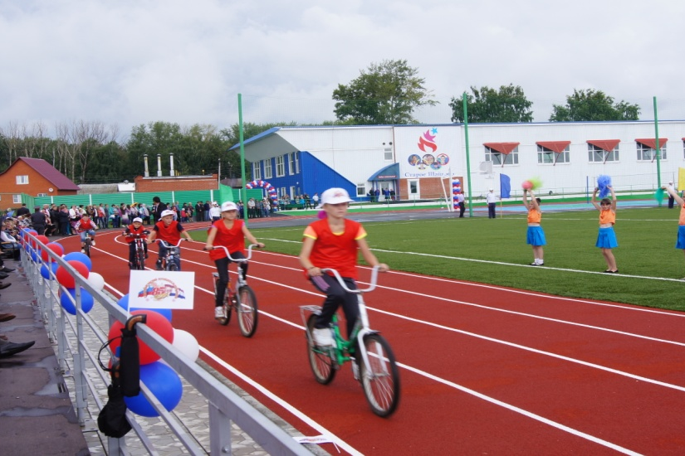
Спорт играет огромную роль в укреплении здорового образа жизни. Он является универсальной школой нравственного, волевого и гражданского воспитания молодёжи.
На территории Старошайговского муниципального района функционируют 96 спортивное сооружение, в том числе: 75 плоскостных сооружений площадью 38444 м², 15 спортивных залов площадью 3396 м². Единовременная пропускная способность спортивных сооружений 1178 человек.
Выполнение и реализация комплекса спортивно-массовых, физкультурно оздоровительных мероприятий программы позволяет ежегодно создавать необходимые условия для укрепления здоровья детей, молодежи, людей среднего и старшего поколения и их массовое приобщение к регулярным занятиям физической культурой и спортом..
Из года в год остается стабильным показатели:
доля населения, систематически занимающихся физической культурой и спортом: 34,7% в 2017 году, 46,7% в 2018 году , 46,2% в 2019 году;
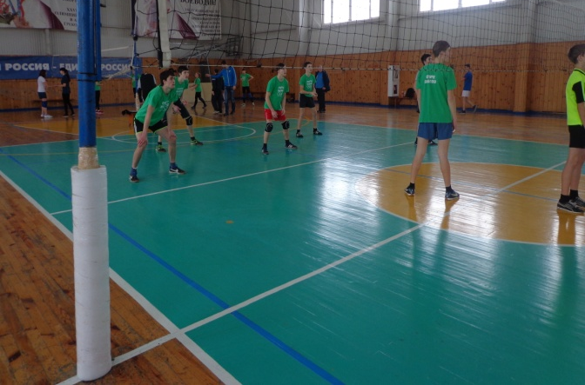
доля обучающихся, систематически занимающихся физической культурой и спортом, в общей численности обучающихся: 77,7% в 2017 году, 83% в 2018 году, 90,5% в 2019 году. Увеличение показателей связано с популяризацией и пропагандой здорового образа жизни, улучшением условий занятия физической культурой и спортом. В районе созданы все условия для сохранения и увеличения этих показателей.
Необходимо продолжать развивать массовую физкультуру и спорт, утверждая здоровый образ жизни, умножая бесценное богатство – здоровье людей. Сохранить и увеличить количество детей регулярно занимающихся физкультурой и спортом, увеличить спортивно-массовые мероприятия среди населения района, как можно больше привлекать к занятиям физкультурой и спортом детей из неблагополучных малообеспеченных семей, детей находящихся в социально-опасном положении. В рамках нацпроекта «Демография» до 2024 года мы должны увеличить долю граждан, систематически занимающихся физкультурой - до 55%. В районе этот показатель составляет 46,2%. Сегодня мы должны еще активнее загружать все имеющиеся наши спортивные объекты. Прежде всего, физкультурно-оздоровительный комплекс и стадион в селе Старое Шайгово. Так же поставленные и установленные в 2019 году в рамках нацпроекта «Спорт – Норма Жизни» хоккейные коробки в селе Старая Теризморга и Старое Шайгово и спортивная площадка с комплектом спортивного оборудования на которой возможно проводить тестирование населения в соответствии со Всероссийским физкультурно - спортивным комплексом «Готов к труду и обороне» (ГТО) в селе Новое Акшино.
В 2019 году спортсмены нашего района принимали участие в Республиканских соревнованиях по легкоатлетическому многоборью в помещении «Шиповка юных», отборочные к Первенству Приволжского федерального округа где заняли три призовых места. Выезжали на всероссийские соревнования по мини-футболу/футзалу среди команд общеобразовательных школ на территории РМ в рамках Общероссийского проекта «Мини-футбол-в школу», чемпионат школьной баскетбольной лиги «КЭС-БАСКЕТ» в РМ среди команд общеобразовательных организаций, открытый кубок ГО Саранск -2019 по мини-футболу среди детско-юношеских команд районов РМ, отборочные соревнования к III этапу Всероссийских соревнований среди команд общеобразовательных организаций по волейболу «Серебряный мяч» в рамках общероссийского проекта «Волейбол в школу», первенство РМ по футболу среди детских команд, Республиканские соревнования по футболу «Кожаный мяч-2019».
Во Всероссийских спортивных соревнованиях школьников «Президентские состязания» на территории РМ заняли второе место. В зональном этапе Всероссийских спортивных соревнованиях школьников «Президентские спортивные игры» на территории РМ заняли так же второе место.
На территории района ежегодно проводятся республиканские соревнования по лёгкой атлетике памяти воинов-интернационалистов погибших в Афганистане, соревнования по волейболу памяти Аркадия Цыбискина, Александра Пивкина, турнир по мини-футболу на призы Александра Родайкина, соревнования по мини-футболу к Дню Защитника Отечества, дню Святой Троицы, спортивно-массовые соревнования «Лыжня России» и «Кросс Нации».
Стратегической целью развития физической культуры и спорта является повышение уровня здоровья населения, эффективное использование средств физической культуры и спорта по предупреждению заболеваний, профилактике правонарушений, вредных привычек, подготовке к защите Родины.
Реализовывается Муниципальная программа «Развитие физической культуры и спорта в Старошайговском районе на 2015-2024 годы».
В 2020 году планируется создание детской спортивной площадки в с. Конопать Старошайговского муниципального района 2 436 360 рублей, в рамках муниципальной программы «Комплексное развитие сельских территорий».

Жилищное строительство и обеспечение граждан жильем

Общая площадь жилых помещений, приходящаяся в среднем на одного жителя в 2019 году составила 35,8 кв. метра, что больше по сравнению с 2018 годом на 1,3 кв.м. в том числе введенная в действие за один год 0,47 кв.метра. В дальнейшем планируется повышение показателя и к 2022 году его значение составит 37,1 кв.м. Это связано как со строительством нового жилья, так и со снижением численности населения. Успешно реализуется подпрограмма «Устойчивое развитие сельских территорий», муниципальная программа Старошайговского муниципального района «Жилище» на 2017-2024 годы, муниципальная программа Старошайговского муниципального района «Обеспечение жильем молодых семей Старошайговского муниципального района на 2016 - 2025 годы». Строится жилье и за счет собственных средств населения.
За период с 2015 по 2019 годы на территории района введено в действие 26,3 тысяч квадратных метров жилья (см. диаграмму №7).
За 2019 год на территории Старошайговского муниципального района введено в эксплуатацию 5364 кв. м. жилья, в том числе 488 кв. м. - 5 семей профинансированы по подпрограмме «Устойчивое развитие сельских территорий», стоимость строительства 14 566 800 рублей.

Диаграмма №7
Динамика ввода жилья
в Старошайговском районе за 2015-2019 годы ( кв.м.)

За 2015-2019 годы в районе построено 26,3 тысяч кв.м. жилья. Улучшили и получили сертификаты на строительство и приобретение жилья по различным программам 87 семей, в том числе 60 семей получили сертификаты по программе « Социальное развитие села» и подпрограмме «Устойчивое развитие сельских территорий»; 16 - «Обеспечение жильем детей сирот»; 11- «Обеспечение жильем молодых семей».
51,3% жилья построено в районном центре, 13,3% в Новоакшинском сельском поселении, 11,7% в Новотроицком сельском поселении, 5,7% в Богдановском сельском поселении, 4,7% в Старотеризморгском сельском поселении. На 5 сельских поселений падает 86,7% ввода жилья. На остальные 6 сельских поселений ввод жилья составляет 13,3% введенного жилья по району.

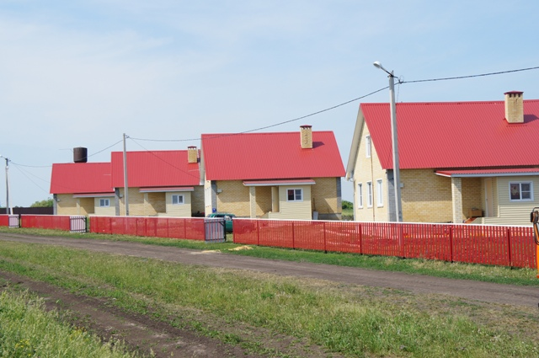
В 2020 году планируется строительство индивидуального жилья при общем строительстве 5500 кв. м. в том числе 432 кв. м. – 6 семей запланированы в рамках Государственной программы «Комплексное развитие сельских территорий», стоимость строительства 13 458 300 рублей.
Строительство двух многоквартирных домов для переселения из аварийного жилья общей площадью 680 кв.м., стоимостью строительства 26 859 320 рублей, в рамках Регионального проекта "Обеспечение устойчивого сокращения непригодного для проживания жилищного фонда".
Площадь земельных участков, предоставленных для строительства на 10 тысяч человек населения в отчетном периоде увеличился на 2 га и составил в 2019 году - 5 га. За 2019 год площадь земельных участков, представленных для строительства на территории района составило 6,6 га (27 участков).
Площадь земельных участков, предоставленных для строительства, в отношении которых с даты принятия решения о предоставлении земельного участка или подписания протокола о результатах торгов (конкурсов, аукционов) не было получено разрешение на ввод в эксплуатацию, в 2019 году равна нулю.
Жилищно-коммунальное хозяйство.
Жилищно – коммунальное хозяйство Старошайговского муниципального района является важным комплексом жизнеобеспечения. В ведении жилищно-коммунального хозяйства находятся жилые дома, объекты энергоснабжения, водозаборы, очистные сооружения и т.д.
Из года в год увеличивается износ основных фондов, происходит обветшание жилого фонда, снижается надежность инженерных систем. Все это приводит к ухудшению качества жилищно-коммунальных услуг.
Разработана и утверждена новая муниципальная программа «Развитие жилищно-коммунальной сферы и повышение качества предоставляемых услуг в Старошайговском муниципальном районе на 2016-2025 годы».
Доля многоквартирных домов, в которых собственники помещений выбрали и реализуют один из способов управления многоквартирными домами, в общем числе многоквартирных домов, в которых собственники помещений должны выбрать способ управления данными домами составляет в 2019 году 100% .
В 2019 году благоустроена дворовая территории многоквартирного жилого дома № 15 по ул. Рабочая, с. Старое Шайгово, стоимость 708 518 рублей.
На 2020 год запланирован капитальный ремонт крыши дома № 10 по ул. Рабочая в с. Старое Шайгово, стоимостью 1 827 796 рублей;
- благоустройство дворовой территории многоквартирного жилого дома № 17 по ул. Рабочая, с. Старое Шайгово, стоимость 1 343 800 рублей.
Доля организаций коммунального комплекса, осуществляющих производство товаров, оказание услуг по водо-, тепло -, газо-, электроснабжению, водоотведению, очистке сточных вод, утилизации (захоронению) твердых бытовых отходов и использующих объекты коммунальной инфраструктуры на праве частной собственности, по договору аренды или концессии, участие субъекта Российской Федерации и (или) муниципального района в уставном капитале которых составляет не более 25 процентов, в общем числе организаций коммунального комплекса, осуществляющих свою деятельность на территории Старошайговского района составляет в 2019 году 80% .
Несмотря на то, что район характеризуется достаточно высоким уровнем развития системы газоснабжения и водоснабжения, строительство и реконструкция газовых и водопроводных сетей продолжается.
В 2019 году продолжено строительство трассы водоснабжения в с. Богдановка (второй этап строительства) протяженность 2,44 км, стоимость 1 256 000 рублей.
Основная задача на перспективу – обеспечение сельского населения водой стандартного качества и количества. Для этого необходимо выполнить значительный объем работ по реконструкции существующих и строительству новых сетей и сооружений водоснабжения.
В 2020 году запланировано строительство трассы водоснабжения по ул. Садовая в с. Старое Шайгово, протяженность 1,7 км, стоимость строительства 4 753 000 рублей, в рамках муниципальной программы «Комплексное развитие сельских территорий»;
Завершение строительства трассы водоснабжения в с. Богдановка (третий этап строительства) протяженность 2,6 км, стоимость строительства 918 000 рублей. в рамках муниципальной программы «Комплексное развитие сельских территорий».
Работы по оформлению земельных участков, на которых расположены многоквартирные дома, завершены и все земельные участки под многоквартирными жилыми домами, поставлены на государственный кадастровый учет.
Доля многоквартирных домов, расположенных на земельных участках, в отношении которых осуществлен государственный кадастровый учет составляет в 2019 году 100% .
Район активно участвует во всех действующих жилищных программах. По состоянию на 1 января 2019 года на очереди для улучшения жилищных условий по разным программам стояло 153 семьи. Признано нуждающимися за 2019 год 25 семей. По состоянию на 1 января 2020 года стоит на очереди 170 семей. За 2019 год обеспечили жильем 8 семей - 5,4 % от числа нуждающихся.

Организация муниципального управления
Основная задача органов местного самоуправления – повышение результативности действий и эффективности использования ресурсов.
В 2019 году работа администрации района строилась в пределах полномочий, определенных федеральным и региональным законодательством, а также Уставом Старошайговского муниципального района.
Деятельность органов местного самоуправления отражается на официальном сайте муниципального образования, в районной газете, информационных бюллетенях района и поселений.
В последние годы перечень вопросов местного значения расширен в полтора раза, а доходная база осталась в лучшем случае без изменений (см. диаграмму №9)
Диаграмма №9
Динамика доходной части консолидированного бюджета
Старошайговского муниципального района, тыс.руб.

В структуре налоговых доходов консолидированного бюджета района преобладают: налог на доходы физических лиц- 33,3%, земельный налог-15,1%, 16,5%- акцизы и т.д. (см. диаграмму №10).
Диаграмма №10
Структура налоговых доходов консолидированного бюджета
Старошайговского муниципального района за 2019 год, в %

Расходная часть бюджета выполнена 242917,8 тыс. руб.. В расходной части бюджета расходы на оплату труда составляют 64,4%, коммунальные услуги – 5,3%, другие расходы – 30,3%.
Расходы по статье «Благоустройство» в 2019 году рассчитаны по методике Минфина РМ из расчета на 1 жителя 810,32 рублей по районному центру и 344,3,9 рублей по селам. В 2019 году по Благоустройству сельских поселений расходы составили 6592,2 тыс. рублей.
В расходах консолидированного бюджета муниципального района львиная доля направляется на содержание отрасли образования (см. диаграмму №11).
Диаграмму №11

Динамика отраслевых расходов консолидированного бюджета Старошайговского муниципального района за 2016-2019 годы, млн.рублей

Расходы бюджета муниципального образования на общее образование в расчете на 1 обучающегося в муниципальных общеобразовательных учреждениях.
В муниципальную систему общего образования Старошайговского муниципального района входят семь общеобразовательных учреждений данный показатель был рассчитан с использованием данных управления по вопросам социальной сферы о среднегодовой численности обучающихся в муниципальных общеобразовательных организациях.
Расходы бюджета на общее образование в расчете на 1 обучающегося в муниципальных общеобразовательных организациях в 2019 году уменьшилось на 11,2 тыс.руб по сравнению с 2018 годом и составляет 83,1 тыс.рублей.
Уменьшение значения данного показателя в 2019 году сложилось за счет уменьшения расходов на общее образование на сумму 13652,6 тыс.руб. или на 16,5 % к уровню 2018 года.
В 2020-2022 годах планируется снижение значение показателя по сравнению с отчетным 2019 годом за счет уменьшения расходов на общее образование и увеличение планируемой среднегодовой численности обучающихся.
Доля налоговых и неналоговых доходов местного бюджета (за исключением поступлений налоговых доходов по дополнительным нормативам отчислений) в общем объеме собственных доходов бюджета муниципального образования (без учета субвенций)» 2019 году составило 43,1%, что на 8,6% выше уровня 2018 года. В плановом периоде 2020г значение данного показателя уменьшается из-за роста поступления субсидий из республиканского бюджета, в 2021-2022гг.доля налоговых и неналоговых доходов местного бюджета планируются примерно на уровне 64-65%.
Организаций муниципальной формы собственности, находящихся в стадии банкротства, на территории Старошайговского муниципального района нет.
В консолидированном бюджете Старошайговского муниципального района по состоянию 01.01.2020 года числится объем незавершенного строительства на сумму 41 021 794,01 рублей.
В 2019 году оформлено в собственность 4 объекта капитального строительства на общую сумму 26 175 875,25 рублей.
В 2020 году запланировано:
- оформление в собственность водопровода по ул. Огарева на сумму 3 957 865,66 рублей;
- оформление в собственность автодороги по ул. Саранская в с. Новотроицкое на сумму 5 477 646,74 рублей;
- оформление в собственность автодороги Новое Акшино - Бугро Ключи на сумму 4 257 626,53 рублей;
- завершение строительства и оформление в собственность водопроводных сетей в с. Богдановка на сумму 2 391 800 рублей;
- оформление в собственность автодороги по ул. Пролетарская, Молодежная в с. Старая Федоровка на сумму 6 244 350 рублей;
- оформление в собственность водозаборного узла и сетей водоснабжения в с. Старая Федоровка на сумму 6 429 510 рублей;
- оформление в собственность автодороги по ул. Ленина, Молодежная в с. Новотроицкое на сумму 2 692 600 рублей;
- списание объектов благоустройства на сумму 7 092 421,78 тыс. рублей, так как не являются объектами капитального строительства.
2 477 973,3 тыс. рублей - вложения в разработку проектно-сметной документации, до 2021 года планируется получить финансирование из республиканского бюджета на строительство объектов и оформлению их в собственность. В результате этого к 2022 году объем незавершенного строительства будет равен нулю.
Просроченной кредиторской задолженности по оплате труда (включая начисления на оплату труда) муниципальных учреждений Старошайговского муниципального района не имеется.
Расходы бюджета муниципального образования на содержание работников органов местного самоуправления в расчете на одного жителя муниципального образования в 2019 году составили 3174 рубля, что на 653,6 рублей меньше чем в 2018 году. Основной причиной уменьшения расходов является снижение численности населения и сокращение работников органов местного самоуправления.
В плановом периоде уменьшение расходов происходит в связи с тем, что фонд оплаты труда доведён с учётом сокращения бюджетных расходов в связи с ограниченным объёмом доходных источников бюджета.
Во всех сельских администрациях района в 2011 году утверждены генеральные планы сельских поселений и правила землепользования и застройки.
По результатам проведенного социологического опроса 61,7% опрошенных удовлетворены деятельностью органов местного самоуправления Старошайговского муниципального района, что на 13,3% выше уровня 2018 года.
Среднегодовая численность постоянного населения на 2019 год 11,395 тыс. чел. Из года в год наблюдается тенденция снижения населения, по сравнению с 2018 годом уменьшение составило 308 человек.
Официальное опубликование нормативно – правовых актов осуществляется в информационном бюллетене Старошайговского муниципального района, а также в районной газете «Трудовая правда».
Важным механизмом обратной связи власти и общества, своеобразным барометром общественного мнения являются обращения граждан, ведь именно они зачастую дают нам реальный срез проблем.
В 2019 году в администрацию Старошайговского муниципального района поступило 418 обращений физических лиц, в т.ч. 41 - обращение по жилищному вопросу, 46- по земельным участкам, 15 - обращений на оказание материальной помощи, 14 - дороги и прочие обращения (справки, извещения) -302. Основная масса обращений поступила в письменном виде непосредственно Главе района на личном приеме или через приемную.
Утвержден график приема граждан по личным вопросам Главой района, заместителями главы района, начальниками управлений и отделов. График приема вывешен на информационном стенде в холле администрации. Также в холле установлен специальный почтовый ящик для обращений граждан.
Во всех помещениях, занимаемых органами местного самоуправления, оформлены информационные стенды.
Получение информации осуществляется также путем участия на сессиях районного и сельских советов депутатов, сходах граждан и т.д.
Для повышения информационной открытости органов местного самоуправления функционирует официальный сайт Администрации Старошайговского муниципального района http://staroshajgovo.e-mordovia.ru/
Информации по размещению заказов для муниципальных нужд осуществляются на официальном сайте органов государственной власти Республики Мордовия. С 1 января 2011 года вся информация размещается на электронных торговых площадках.
Для размещения информации о муниципальном имуществе, передаваемом в пользование для предприятий малого и среднего бизнеса, на конкурсной основе было отобрано печатное издание – районная газета «Трудовая правда».
Муниципальных автономных учреждений в Старошайговском муниципальном районе нет.
Государственное бюджетное учреждение «Многофункциональный центр предоставления государственных и муниципальных услуг» в Старошайговском муниципальном районе в Республике Мордовия в с. Старое Шайгово, работающий для удобства жителей района по принципу «единого окна». Здание расположено в удобном месте, рядом здание социальной защиты населения, центра занятости населения, банка и т.д.
В настоящее время МФЦ предоставляет 124 видов услуг, в том числе:
31 муниципальных и 93 государственных. Количество окон обслуживания - 5, количество инфоматов -1, среднесписочная численность сотрудников - 6 человек.
По итогам 2019 года общее количество обращений 10397, из них количество обращений для подачи документов- 3384, для получения результатов - 2631, за получением консультаций- 4382 ед.
Количество зарегистрированных граждан на портале Госуслуг в 2019 году 943 человека.
Среднее время ожидания в очереди составило не более 15 минут.

Энергосбережение и повышение энергетической эффективности
Система электроснабжения является централизованной и подключена к электрическим сетям «Мордовэнерго». Состояние системы энергоснабжения района нуждается в реализации проектов реконструкции и технического перевооружения объектов. Для бесперебойного электроснабжения населения и предприятий района необходим ремонт электрических сетей.
Из года в год в районе увеличивается доля объема отпуска коммунальных ресурсов, счета за которые выставляются по приборам учета.
Положительная динамика роста наблюдается по показателю собираемости платежей за предоставленные жилищно-коммунальные услуги.
Удельная величина потребления энергетических ресурсов в многоквартирных домах, в общем объеме энергетических ресурсов, потребляемых на территории муниципального района в 2019 году составила:
- электрической энергии 558 кВт./ч на 1 проживающего. Величина потребления электроэнергии уменьшилась к уровню 2018 года на 2 кВт./ч на 1 проживающего. По данному показателю наблюдается экономия электроснабжения и к 2022 году этот показатель может составить 553 кВт./ч на 1 проживающего. Экономия ресурса достигнута в результате замены в многоквартирных домах ламп накаливания на энергоэффективные лампы.
- холодной воды 46,9 куб.м. на 1 проживающего, показатель уменьшилась к уровню 2018 года на 0,1 куб.м на 1 проживающего. К 2022 году планируется значение показателя 46,9 куб.м. на 1 проживающего в результате выполнения ремонта систем водоснабжения с применением современных пластиковых труб и установки приборов учета.
- природный газ 586 куб.м. на 1 проживающего, в 2018 году удельная величина составляла 965 куб.м. на 1 проживающего. Все многоквартирные дома переведены на индивидуальное отопление.
Удельная величина потребления энергетических ресурсов муниципальными бюджетными учреждениями в 2019 году составила:
-электрической энергии 51,5 кВт/ч на 1 человека населения;
- холодной воды 0,435 куб.м. на 1 человека населения;
- природного газа 117,2 куб.м. на 1 человека населения.
Для улучшения показателей администрацией Старошайговского муниципального района разработана и утверждена Муниципальная программа «Энергосбережение и повышение энергетической эффективности на территории Старошайговского муниципального района на 2016-2024 годы».
Основная цель программы: обеспечение перехода на энергосберегающий режим функционирования учреждений и предприятий в целях сокращения бюджетных расходов; снижение потерь при передаче и потреблении газовой и электрической энергии путем модернизации объектов.

Проведение независимой оценки качества условий оказания услуг организациями в сферах культуры, охраны здоровья, образования и социального обслуживания

Результаты независимой оценки качества условий оказания услуг муниципальными организациями в сферах культуры, образования, расположенными на территории Старошайговского муниципального района и оказывающими услуги в указанных сферах за счет бюджетных ассигнований бюджета Старошайговского муниципального района (для размещения информации о государственных и муниципальных учреждениях в информационно-телекоммуникационной сети «Интернет») выглядят следующим образом:

в сфере культуры - за 2019 г. - 86 баллов, на 2020 год планируется- 0 балла, на 2021 г.- 0 балла, на 2022 г.- 0 балла.

в сфере образования - за 2019 г. - 86,8 баллов, на 2020 г. планируется -97 баллов, на 2021 г.-119,5 баллов, на 2022 г.-87 баллов.
В 2020-2022 годах в Старошайговском муниципальном районе предстоит сделать многое. Обеспечить реализацию всего спектра задач, поставленных в ежегодном Послании Президента России к Федеральному Собранию и Послании Главы республики, касающихся заботы о населении, о будущих поколениях. Необходимо продолжить работу по модернизации всех сфер нашей жизни включая, образование, здравоохранение, культуру, спорт, строительство, жилищно-коммунальный комплекс, сельское хозяйство и управление.

Выполнение всех намеченных на перспективу мероприятий повлечет за собой выход района на новый качественный уровень устойчивого функционирования и гармоничного социально-экономического развития.

